ЛГИК-28 |  | Игровой модуль "Паром" (лиственница ø130мм, HDPE, нержавеющая сталь)
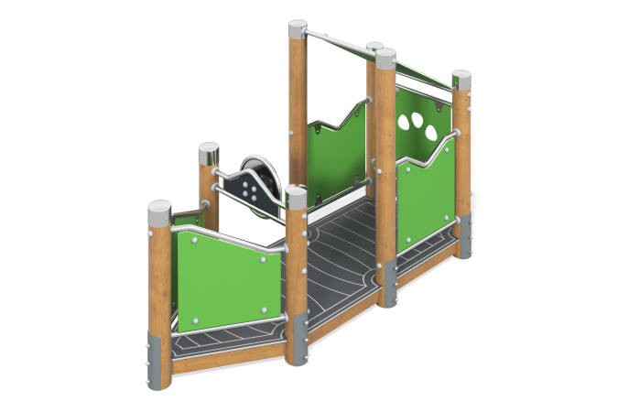

Размеры, мм: | 900x2300x1600 | Вес, кг: | 409
Характеристики материалов
Материалы: Металл, дерево (лиственница), нержавеющая сталь, листовой полиэтилен HDPE, порошковая краска.
Комплектация: Опорные столбы – 6 шт; полы – 1 компл; поручни – 1 компл;
крыша – 1 компл; сиденье – 1 компл; подзорная труба из нержавеющей стали – 1 шт;
рупор из нержавеющей стали – 1 компл, комплект крепежа - 1 шт.
Конструкция и цветовая палитра оборудования согласно эскизу.
Игровой комплекс состоит из 7 опорных столбов диаметром 130 мм выполненных из клееного бруса лиственницы. Опорные столбы устанавливаются на закладные. Закладной элемент составной, и выполнен из двух полукруглых сегментов из металлической трубы диаметром 133 мм с толщиной стенки 4 мм и общей высотой 900 мм. В корпусе выполнены отверстия для фиксации столбов.
Полы в комплексе выполнены из досок лиственницы сечением 32х110 мм. Все доски отшлифованы, верхние кромки скруглены. Обработанные поверхности пропитаны маслом.
Верхние торцы открытых столбов закрыты заглушками из нержавеющей стали. Скаты декоративной крыши, сиденье и накладки штурвала и ограждения выполнены из листового полиэтилена HDPE, толщиной 15 мм.
На столбах ближе к носовой части лодки закреплен штурвал с применением труб из нержавеющей стали.
Между столбами на корме лодки закреплено сиденье из листового полиэтилена HDPE.
Ограждающие поручни закреплены на столбах и выполнены из круглой трубы нержавеющей стали диаметром 32 мм.
Все элементы выполненные из метала, кроме нержавеющей стали, окрашены порошковой полиэфирной краской.
Весь резьбовой крепеж оцинкован.

